

项目说明文档

**数据结构课程设计**

**——算数表达式求解**

**培养单位：软件学院**

**本 科 生：蓝 笙 聆**

**学 号：1951096**

**指导老师：张 颖**

二○二○年十二月

目录

第1章 功能分析 1

1.1 功能分析 1

1.2 算法分析 1

1.2.1 中缀表达式转后缀表达式 1

1.2.2 后缀表达式求值 2

第2章 设计 3

2.1 数据结构设计 3

2.2 类结构设计 3

2.3 成员与操作设计 3

2.4 系统设计 4

第3章 实现 5

3.1 中缀表达式转后缀表达式功能的实现 5

3.1.1 中缀表达式转后缀表达式功能流程图 5

3.1.2 中缀表达式转后缀表达式功能核心代码 6

3.1.3 中缀表达式转后缀表达式功能截屏示例 6

3.2 后缀表达式求值功能的实现 7

3.1.1 后缀表达式求值功能流程图 7

3.1.2 后缀表达式求值功能核心代码 8

3.1.3 后缀表达式求值功能截屏示例 9

3.2 总体系统的实现 10

3.2.1 总体系统流程图 10

3.2.2 总体系统代码实现 10

3.2.3 总体功能截屏示例 11

第4章 测试 13

4.1 通常功能测试 13

4.2 其他功能测试 13

4.2.1 多单目运算符测试 13

4.2.2 大数运算测试 14

4.2.3 小数运算测试 15

4.2.3 多括号运算测试 15

4.3 出错测试 16

4.3.1 输入括号数不匹配 16

4.3.2 输入非法表达式 16

4.3.3 输入含有其他字符 16

# 第1章 功能分析

## 1.1 功能分析

从键盘上输入中缀算数表达式，包括括号，计算出表达式的值。

项目基本要求：

程序对所有输入的表达式作简单的判断，如表达式有错，能给出适当的提示。支持包括加减，乘除取余，乘方和括号等操作符，其中优先级是等于<括号<加减<乘除取余<乘方。

能处理单目运算符：+或-。

拓展提升：能处理10以上的数字。能处理小数。能处理多个单目运算符

## 1.2 算法分析

### 1.2.1 中缀表达式转后缀表达式

为了让中缀表达式更方便求值，我们考虑先将中缀表达式转换成后缀表达式。转换过程需要用到栈，具体过程如下：

1）如果遇到操作数，我们就直接将其输出。

2）如果遇到操作符，则我们将其放入到栈中，遇到左括号时我们也将其放入栈中。

3）如果遇到一个右括号，则将栈元素弹出，将弹出的操作符输出直到遇到左括号为止。注意，左括号只弹出并不输出。

4）如果遇到任何其他的操作符，如（“+”， “*”，“（”）等，从栈中弹出元素直到遇到发现更低优先级的元素(或者栈为空)为止。弹出完这些元素后，才将遇到的操作符压入到栈中。有一点需要注意，只有在遇到" ) "的情况下我们才弹出" ( "，其他情况我们都不会弹出" ( "。

5）如果我们读到了输入的末尾，则将栈中所有元素依次弹出。

### 1.2.2 后缀表达式求值

将中缀表达式转换成等价的后缀表达式后，求值时，不需要再考虑运算符的优先级，只需从左到右扫描一遍后缀表达式即可。具体求值步骤为：从左到右扫描后缀表达式，遇到运算符就把表达式中该运算符前面两个操作数取出并运算，然后把结果带回后缀表达式；继续扫描直到后缀表达式最后一个表达式。

设置一个栈，开始时，栈为空，然后从左到右扫描后缀表达式，若遇操作数，则进栈；若遇运算符，则从栈中退出两个元素，先退出的放到运算符的右边，后退出的 放到运算符左边，运算后的结果再进栈，直到后缀表达式扫描完毕。此时，栈中仅有一个元素，即为运算的结果。

# 第2章 设计

## 2.1 数据结构设计

如上所述，为了完成中缀表达式转后缀表达式并求值，考虑使用栈。

## 2.2 类结构设计

注意到链表类可以直接实现栈的大部分功能，直接通过继承链表类完成栈类。

## 2.3 成员与操作设计

**模板链表节点结构体（Node）**

template <class T>

struct Node {

    T _data;      //数据

    Node *_next;  //指针域

    Node();

};

**模板链表类（Node）**

template <class T>

class List {

   private:

    Node<T> *_head;  //表头结点

    int _len;        //链表长度

   public:

    void ListIns(int n, T data);  //将数据插入第n个节点中

    void ListDel(int n);          //删除第n个节点

    T ListPop(T data);    //查找链表中的数据返回并删除节点

    int ListFind(T id);   //查找数据在链表中的位置

    int ListLen() const;  //返回链表长度

    bool Empty() const;   //返回是否为空

    void ListChange(int n, T data);  //修改链表第n个节点的值

    Node<T> *GetHead() const { return this->_head; }  //返回头结点

    std::string ListPrint(int n) const;               //将链表输出

    List();

    ~List();

};

**模板栈类（Stack）**

template <class T>

class Stack : public List<T> {

   public:

    void Push(T val);

    void Pop();

    T Top();

};

## 2.4 系统设计

系统进入循环调用loop函数，输入表达式，先转换为后缀表达式然后求值，并输出求值之后的结果。

# 第3章 实现

## 3.1 中缀表达式转后缀表达式功能的实现

### 3.1.1 中缀表达式转后缀表达式功能流程图

### 3.1.2 中缀表达式转后缀表达式功能核心代码

string toSuffix(const string &s) {

    string ret = "";                      // 用于返回的后缀表达式

    Stack<char> st;                       // 用于实现转换的栈

    for (int i = 0; i < s.size(); i++) {  // 枚举每一位

        if (s[i] == '.' ||

            isdigit(s[i])) {  // 如果为数字或小数点，直接输出到结果中

            ret += s[i];

        } else if (s[i] == '(') {  // 如果为左括号，直接加入栈中

            st.Push(s[i]);

        } else if (s[i] == ')') {  // 如果为右括号，

            while (st.Top() != '(')  // 一直弹出并输出直到遇到左括号，

                ret += ' ', ret += st.Top(), st.Pop();  // 并弹出左括号

            st.Pop();

        } else {  // 否则即为普通的运算符，

            ret += ' ';

            while (!st.Empty() && priority(st.Top()) >= priority(s[i]))

                ret += st.Top(), ret += ' ',

                    st.Pop();  // 一直弹出并输出直到遇到比当前优先级低的运算符，

            st.Push(s[i]);  // 最后把当前运算符压入栈中

        }

    }

    while (!st.Empty())  // 最后如果栈中还有剩余的字符，直接弹出并输出

        ret += ' ', ret += st.Top(), st.Pop();

    return ret;  // 最后返回结果

}

### 3.1.3 中缀表达式转后缀表达式功能截屏示例

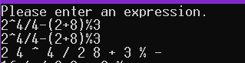

## 3.2 后缀表达式求值功能的实现

### 3.1.1 后缀表达式求值功能流程图

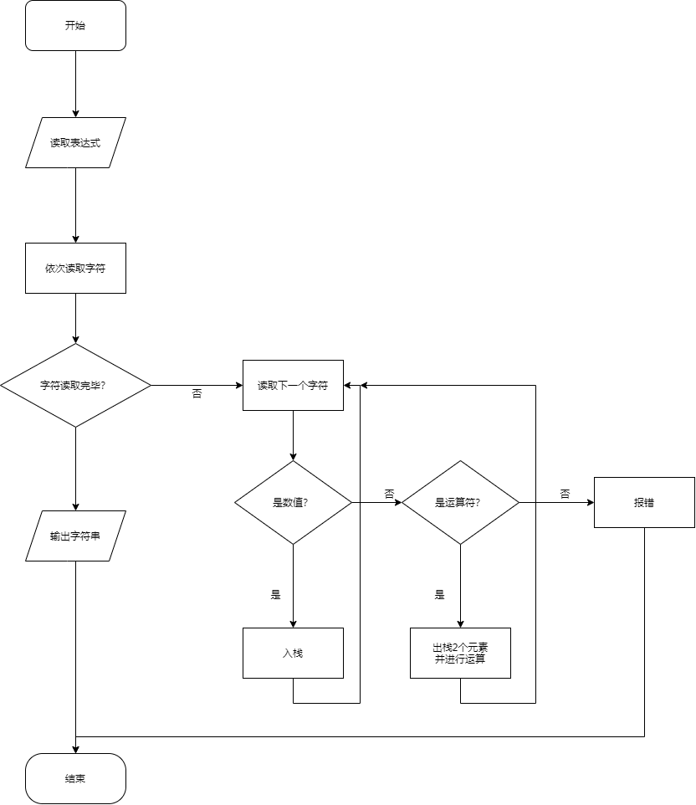

### 3.1.2 后缀表达式求值功能核心代码

void calc(const string &s) {

    /**

     * 实现计算的数字栈，为了输出方便(不需要将每个元素弹出)

     * 这里使用vector

     */

    vector<double> st;

    printSuffix(s);  // 先输出后缀表达式

    string str;

    for (int i = 0; i <= s.size(); i++) {

        if (i != s.size() && s[i] != ' ')

            str += s[i];

        else {

            double temp = -1;

            if (isdigit(str[0])) {  // 如果遇到数字直接压入栈

                temp = str2num(str);

                st.push_back(temp);

            } else {          // 否则计算结果并压入栈

                double a, b;  //取出栈顶的两个元素

                a = st.back();

                st.pop_back();

                b = st.back();

                st.pop_back();

                st.push_back(calcNum(b, a, str[0]));  // 注意计算顺序

                // 每计算一次输出一次计算过程

                for (auto &&i : st) cout << i << ' ';  // 输出栈中已计算过的数

                for (int j = i + 1; j < s.size(); j++)

                    cout << s[j];  // 再输出还未计算过的数

                cout << endl;

            }

            str = "";

        }

    }

}

### 3.1.3 后缀表达式求值功能截屏示例

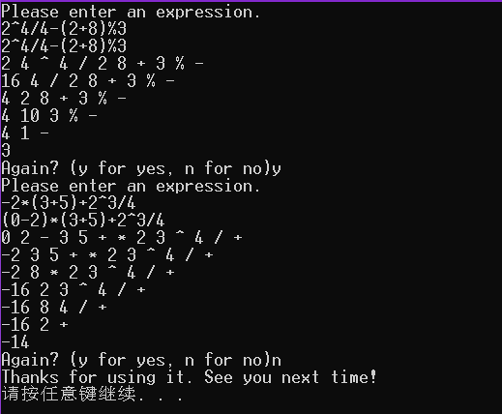

## 3.2 总体系统的实现

### 3.2.1 总体系统流程图

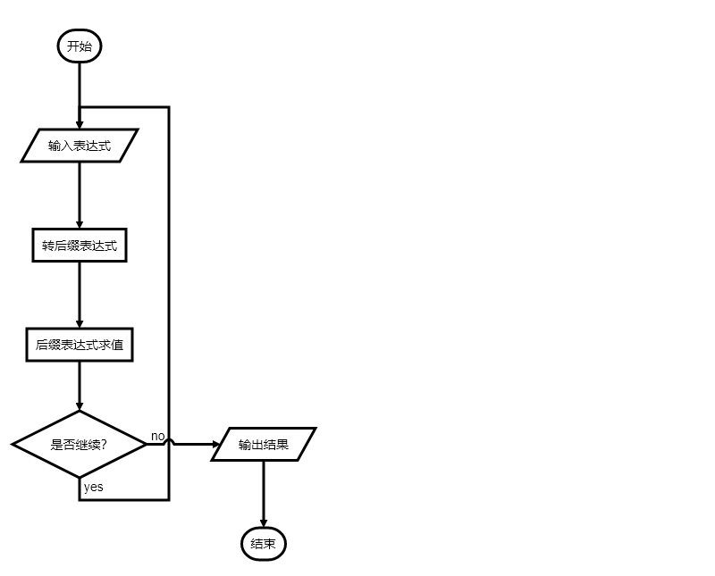

### 3.2.2 总体系统代码实现

bool loop() {

    string s;

    string ss = "";

    cout << "Please enter an expression. " << endl;

    cin >> s;

    while (!effective(s)) {

        cout << "An invalid expression was detected. Please try again." << endl;

        cin >> s;

    }

    int flag = 0;

    for (size_t i = 0; i < s.size(); i++) {

        if ((s[i] == '+' || s[i] == '-') &&

            (i == 0 || (s[i - 1] != ')' && !isdigit(s[i - 1])))) {

            ss += '(';

            ss += '0';

            ss += s[i];

            flag++;

            continue;

        }

        ss += s[i];

        if (i != s.size() - 1 && (isdigit(s[i + 1]) || s[i + 1] == '.'))

            continue;

        for (size_t i = 0; i < flag; i++) ss += ')';

        flag = 0;

    }

    cout << ss << endl;

    calc(toSuffix(ss));

    cout << "Again? (y for yes, n for no)";

    char c;

    cin >> c;

    if (c == 'y')

        return true;

    else

        return false;

}

int main() {

    while (loop())

        ;

std::cout << "Thanks for using it. See you next time! " << std::endl;

    return 0;

}

### 3.2.3 总体功能截屏示例



# 第4章 测试

## 4.1 通常功能测试

**测试用例**：

2^4/4-(2+8)%3

-2*(3+5)+2^3/4

**预期结果**：

3

-14

**实验结果**



## 4.2 其他功能测试

### 4.2.1 多单目运算符测试

**测试用例：**

5------5

5--++++++4

**预期结果：**

10

9

**实验结果：**

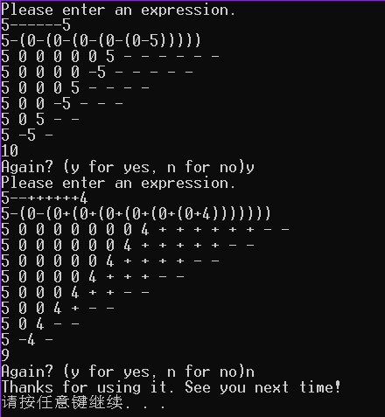

### 4.2.2 大数运算测试

**测试用例：**

12+34-15*24/40+2^10

**预期结果：**

1061

**实验结果：**

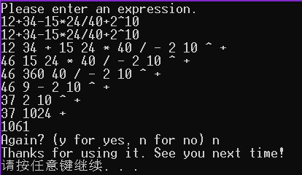

### 4.2.3 小数运算测试

**测试用例：**

1.2+34-15*2.5/9+2^2.5

**预期结果：**

约36.69

**实验结果：**

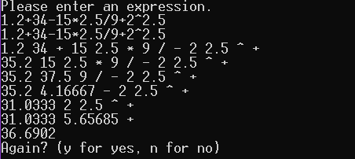

### 4.2.3 多括号运算测试

**测试用例：**

((((((((5))+56))+(((564)))))))

**预期结果：**

625

**实验结果：**

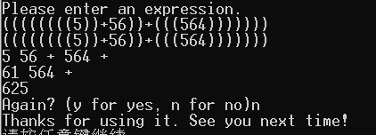

## 4.3 出错测试

### 4.3.1 输入括号数不匹配

**测试用例：**((((((((5))+56)))+(((564)))))))（多一个右括号

**预期结果：**抛出异常，程序要求重新输入，不崩溃。

**实验结果：**

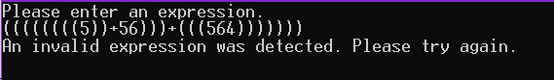

### 4.3.2 输入非法表达式

**测试用例：**5***5

**预期结果：**抛出异常，程序要求重新输入，不崩溃。

**实验结果：**



### 4.3.3 输入含有其他字符

**测试用例：**12+a-15*24/40+2^10

**预期结果：**抛出异常，程序要求重新输入，不崩溃。

**实验结果：**

